Si puedes ver el futuro, puedes crearlo.

.4000 palabras.
---Memoria Automática Domotizada--- 25/06/2049
- Pago transferido al sistema de transporte B.A.L.A.
- Saliendo de España, UE.
- Entrando a Reino Unido.
- Activación del sistema de seguridad facial mediante el dispositivo GLOBO.
- Protección ocular.
- Protección de orificios nasales.
- Protección de boca.
- Desactivación del sistema de seguridad facial mediante el dispositivo GLOBO.
- Los registros de red detectan el consentimiento mediante el sistema de seguridad Huella entrando en la base de datos de University College New London.
- Transfiriendo datos desde la base de medicina de Spain Vitae Database.
- Los zapatos Nike detectaron la opción de levitación mediante magnetización. Rechazada.
- University College New London registra la visualización global en pantallas de la red de archivos de Spain Vitae Database.
- Entrando en Neurona Principal
- Cerebro estableciendo contacto con Database.
- Entrando en Tunnel 7
- Saliendo de Tunnel 7
- University College New London. Kitchen. creando archivos en Spain Healthy Database.
- Virtual,Assistant.Lily. transmitiendo datos a Virtual.Assistant.Tom.
- Virtual.Assistant.Tom estableciendo datos de Kitchen. Y de Spain Healthy Database.

Querido Diario
¡¡Aaaahh!! Estoy ¡muy nerviosa! Hoy es uno de esos días que sabes que recordarás para siempre, en el que decidirás el destino de muchos días futuros… ¡Dios mío que nerviosa estoy!
Hoy voy a ir físicamente a la universidad en la que confiaré y en la que viviré durante mucho tiempo.
Ya sabes que he visitado cientos de universidades virtualmente, pero es que ésta es la que mejor se adapta a mí, ¡¡la más cercana y una de las mejores del mundo!!
Ya sabes que me encanta vivir en esta pequeña ciudad de España, pero es que ese es el problema, ¡qué es pequeña! tengo tantas ganas de volar sobre suelo magnético como de probar los animales de mar esos criogenizados… dicen que son como la antigua miel… el oro del mar, pues digo yo, ¡no haber dejado que se extinguiesen! Pero bueno, vamos a dejar de hablar de la antigua sociedad que me pongo nerviosa ya lo sabes. Volvamos al tema principal.
La universidad está a un poco menos de 1500 KM de distancia, así que ¡solo tardaré 30 minutos en llegar! Exactamente está en Londres… ¡en la Nueva Londres!, ¡Bien!, me gusta que esté en New London, habrá más ambiente moderno y ¡sí! Quiero decir más fiesta, voy a ir a una universidad, ¡déjame disfrutar Diario!
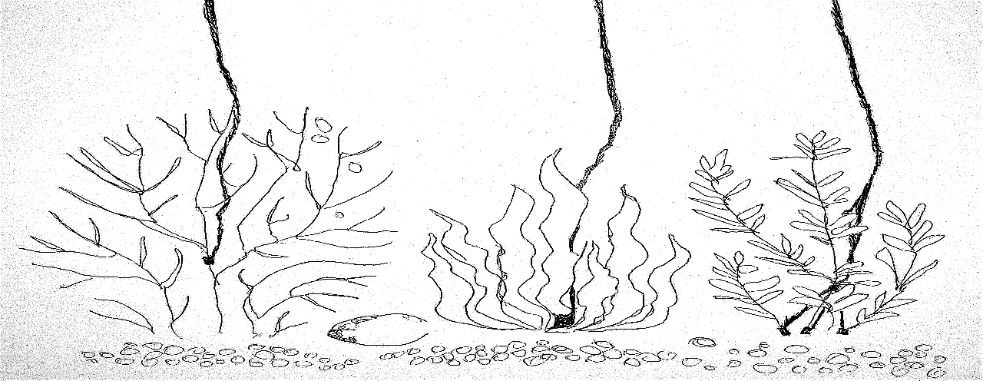
Ya estoy en la Bala con la maleta. Desde que la hicieron de cristal es alucinante, las profundidades del mar son impresionantes y aunque la mitad sea artificial, si tienes imaginación aún se puede apreciar la belleza de la naturaleza. Solo quedan catorce minutos para llegar a la parada principal de New London y ¡¡¡me estoy muriendo de los nervios!!!

¡Ya estoy aquí Diario! Buff tengo tantas cosas que contarte… hoy ha sido un día increíble, me ha gustado muchísimo esta universidad.
¿Dónde nos quedamos? Ah, ¡sí! Bajé de la bala y solo tuve que caminar durante quince minutos hasta llegar a la universidad de New London, afortunadamente tiene su propio sistema de purificación del aire asique no tuve que utilizar mucho el globo, ya sabes que me agobia un montón, la verdad es que si hay algo que no cambiaría de mi pequeña ciudad es que no hay tanta contaminación y no tengo que utilizar el globo cada vez que salgo de casa.
Llegué antes de tiempo, pero me sirvió para cotillear un poco el Campus, entré utilizando la huella, aunque vi a algunas personas utilizando ya el nuevo sistema ocular, tengo que actualizarme…
En cuanto entré en el campus, Nike me avisó de que podía utilizar la opción de levitación magnética, ¡¡¡Aaaahh!!! Cuando era pequeña me prometí que no puedo morirme sin probar esto, y que esta universidad tenga esa opción es una gran señal, porque será en el primer lugar en el que lo intente.
Avisaron de que ya empezaba la visita y me junté, en el edificio principal, con un grupo de aproximadamente diez personas físicas y 500 virtuales, recuerdo cuando visité esta universidad virtualmente, me gustó mucho, aunque reconozco que la visita fue bastante corta, y ahora, el sitio parece más grande que con las lentillas de realidad virtual.
El campus está rodeado por edificios ultramodernos, esta arquitectura es impresionante, lo que más llama la atención, aparte de la cantidad de drones y de androides que están volando y charlando por los alrededores, son una especie de túneles gigantes que están sobre el jardín, se van conectando los unos con los otros, pero todos salen del edificio principal que simula una gran neurona.
El campus está simulando las conexiones cerebrales de las neuronas, pero lo que más llama la atención es que uno de los túneles sale de la gran neurona hacia el cielo, donde termina con el símbolo de la universidad, que está girando constantemente, tiene una gran bola detrás que parece que se mueve, como si tuviese vida, la rodean anillos morados y azules que tampoco paran de girar entre si… es hipnótico.
Tanto la neurona como los túneles son, por fuera y por dentro, pantallas que se activan según la presencia que detecten, tanto física como virtual.
Nuestra guía es, como la última vez, Lily, una asistente que está conectada al sistema de la universidad. Nos da la bienvenida y nos pide que toquemos cualquier zona de las pantallas, al hacerlo muestra nuestra ficha vitae, nos enseña y alaba las de cada uno.
Me reconocieron dos viejos compañeros virtuales Neeja y Emily, te he hablado de ellos más de una vez, son los que conocí haciendo visitas a universidades, Neeja vive en Nueva Delhi y Emily en Alaska, me felicitan porque al fin haya encontrado una universidad en la que quedarme y yo les deseé suerte a ellos.
¡Ay Diario!, me sentí super pequeña cuando empecé a fijarme en las fichas de mis compañeros, aparte de todo lo que habían estudiado, tenían un montón de potenciales cerebrales, había uno de ellos que tenía muchísimos estudios sobre matemáticas pero tenía todo el área cerebral que se estimula con la música hiper desarrollado, y yo que solo tengo los estudios primarios… es que no me puedo comparar, tres de ellos ya están por la segunda fase, y otros dos están haciendo el ¡Second Chance Program!, dios mío nunca había conocido a nadie que estuviese haciéndolo, ¡Qué guay!!
No he podido evitar fijarme en una chica del grupo, es super moderna, incluso, ¡dios mío! Tiene el sistema N.A.N.O., ¡guau! Nunca había visto uno en persona, he escuchado hablar mucho de él, dicen que es impresionante. Encima es que le hace la mano super sofisticada, ella lo tiene de color rosa-anaranjado, ¡Qué curiosidad tengo!
Bueno pues no te lo vas a creer, pero me acerqué tanto a ella para ver el NANO, que me tropecé y ¡¡me caí!!, dios mío casi me muero de la vergüenza. La gente del grupo me ayudó a levantarme, ella se llamaba Alena y estaba en la segunda fase.
La segunda fase consiste en seguir los estudios de la universidad cuando ya has acabado los estudios principales de tu carrera, es decir, seguir renovándote, porque si algo nos han demostrado estos últimos 100 años, es que todo cambia y evoluciona a más velocidad que nosotros. Me explicó que ella había estudiado la primera fase, o bueno los estudios básicos de la carrera, en otra universidad, pero que ésta le parecía que estaba más actualizada, aunque era bastante cara.
Me dijo que podía escoger a que aula entraba, que le daban una lista de asignaturas de diferentes niveles y horarios y podía entrar cuando quisiera, física y virtualmente. Le pregunté sobre el NANO y la verdad no me dio muchos detalles, solo que era increíble y que cuando lo utilizaba se sentía super poderosa.
Lily nos dijo que primero íbamos a ver las instalaciones principales y después de comer veríamos las clases y las residencias.
Pero primero nos contó un poco sobre la historia de la universidad, se fundó en 2027, y desde entonces había sido una de las líderes como universidades más futurísticas, solo superada por la creada por Google en Silicon Valley y la creada por Amazon en Israel.
Tuvo el honor de ser la primera universidad del mundo en contar con alumnos de Marte. En aquellos tiempos era demasiado costoso llevar a profesores suficientes para cubrir todas las especialidades al planeta vecino, así que la NASA y la RKA crearon el mayor sistema de comunicación virtual de la historia, haciendo que al mismo tiempo miles de personas pudiesen verse, hablarse en diferentes idiomas e interactuar juntas, aunque, literalmente, no estuviesen en el mismo mundo, ni utilizasen la misma lengua, dios mío Samsung se forró con eso.
La universidad registra una media de 2000 nuevas mejoras cada año, incluso tienen salas especializadas solo para “probar” cosas nuevas antes de que se puedan comercializar.
Crearon la universidad con forma de neurona porque uno de los fundadores, Steven S., pensaba que todo estaba conectado, desechaba la idea de que todos los conocimientos se tuviesen que dar por separado, solía decir que los genios se enfocan en el punto correcto de cada disciplina, pero que solo todas unidas podrían crear la magia. Y así es como se estudia en la universidad que él creo, método que siguieron la mayoría de los centros estudiantiles del mundo.
Cada túnel o canal de la neurona empieza en una disciplina básica:
- Las artes bellas, como la música, la pintura, diseño…
- Arqueología, conservación…
- Ingeniera de caminos, informática, aeroespacial…
- Desarrollo y programación, robótica…
- Biológicas, como la medicina, la veterinaria, psicología…
- Ciencias, ambientales, experimentales, biomédicas…
- Históricas, derecho, geografía, filosofía…
- Odontología, logopedia, fisioterapia…
- Matemáticas, economía, gestión de empresas…
- Físicas, químicas, astronomía…
- Periodismo, criminología, marketing…
- Desarrollo de mundos virtuales, diseño de juegos virtuales…
Y hay un último túnel que esta divido entre salas de ensayo y de debate.
La verdad es que no entiendo mucho la distribución, se supone que el fundador quería que todo se estudiase junto, pero las asignaturas están dividas, le pregunté a Alena sobre esto, me dijo que estas entradas solo eran para que el alumno físico llegase antes a su aula pero que en realidad todos estos túneles estaban conectados entre sí, cuando dos carreras empezaban a tener cosas en común, por ejemplo la medicina con la robótica se conectaban mediante túneles más pequeños y si hay tres o más conexiones se crean pequeñas neuronas.
- Es decir que ¿puedes empezar estudiando ingeniería y acabar en clase con músicos? – le pregunté
- Eso solo si quieres acabar, porque esto no acaba nunca – me respondió. Claro, olvidé que ella va por la segunda fase - De hecho, el fundador quería buscar la sinapsis, ¿sabes lo qué es?
- Ni idea – respondí
- Cada túnel tiene una pequeña separación justo en medio de éste, esa separación simboliza la conexión entre dos canales diferentes de pensamiento pero que tienen suficiente en común como para ser compatibles, es el principio de la segunda fase y se llama Sinapsis. La sinapsis es el secreto para que nuestras neuronas se comuniquen entre ellas y eso es lo que buscaban los fundadores de la universidad.
- El fundador de esta universidad debía ser alguien increíblemente inteligente – le dije con verdadero asombro.
- No creas, en realidad de joven se sometió a un estudio revolucionario, siendo el único que sobrevivió o que tuvo una vida “normal”
- ¿Sobre qué trataba el estudio? – pregunté con cierto temor.
- De pequeño fue seleccionado para participar en un experimento humano que consistía en inyectar una dosis pequeña de células gliales a diferentes tipos de personas, el fundador consiguió llevar una vida plena porque fue el más joven del grupo, y su cerebro pudo acoplar mejor la dosis que sus compañeros.
- Perdona por mi ignorancia, pero ¿Qué son las células gliales?
- Son las células que descubrieron que tenía Einstein en el cerebro, no me malinterpretes, todos tenemos esas células, pero Einstein tenía más de lo normal, y no sé, cómo consiguieron los permisos para realizar el estudio, es parecido al nuevo sistema M.A.D. que están haciendo, – en ese momento juro que mi cara se paralizó – aunque creo que esta vez les va a salir mejor, la idea de que la inteligencia artificial suplemente lugares en lo que el cerebro tiene un fallo es simplemente perfecta.
Dejamos de hablar de ello en ese momento porque Lily nos interrumpió – y menos mal - empezó a explicar el funcionamiento de la neurona principal, es donde empiezan todas las carreras, dentro están las entradas de los túneles que parecían mucho más pequeños desde fuera.
Encima de las entradas hay un holograma de la especialidad en la que te adentras y a la derecha de la entrada están los horarios y niveles de cada una de las clases que hay a lo largo del túnel, hasta llegar a la segunda fase, bueno la sinapsis, además de las personas tanto virtuales como físicas que ya están apuntadas para ir, hay un código QR para que los alumnos lleven ésta información a sus zapatos y les lleve a la puerta correcta para que no se equivoquen e interrumpan.
El techo de la neurona es… ¿de cristal? El débil sol que hay fuera ilumina toda la sala y yo juraría que desde fuera eran todo de pantallas, que raro…
Lily está explicando cosas, pero no puedo evitar fijarme en el gran túnel que va al cielo, desde aquí parece que no hubiese túnel, solo se ve un agujero donde al final hay luces moradas y azules.
Quise ponerme justo debajo del agujero para ver mejor, pero me lo impidió un… ¿Cristal invisible? Vale, no entendía nada, había algo delante de mí que no podía ver, así que cuando nos falla un sentido actuamos con otro y aunque Lily quiso detenerme, fue demasiado tarde… Lo toqué.
Aquello… fue lo más espectacular que he visto y probablemente veré en mi vida, - Veo que ya has conocido a cerebro – me dijo Lily por detrás, pero yo estaba tan absorta con lo que veía y todas las sensaciones que estaba experimentando sin siquiera tocar nada que casi no pude ni escucharla.
Cerebro. Esa gran bola de luces que estaba detrás del símbolo de la universidad al final del túnel hacia el cielo… ¿lo recuerdas diario? Pues esa gran bola, cuando toqué esa especie de cristal, explotó delante de mis ojos en forma de tormenta de luces bañando toda la sala, rodeándonos, rodeándome.
Ese cielo azul que se veía antes dejó de alumbrar la sala, y delante de mí, empezaron a aparecer mi ficha vitae y todas mis fotos hasta que desapareció y… aparecí, yo misma, de forma virtual.
Creo que Lily me dijo que cerebro me había reconocido y que le había gustado, pero casi no pude ni escucharla, estaba demasiado pendiente de la chica que había delante de mí, es decir, un yo virtual que me miró se levantó de la silla y me preguntó si estaba preparada para mi nueva vida.
Creo que tardé una eternidad en responder, pero se me había secado la boca, como pude asentí y entonces esa chica me dio la bienvenida a esta universidad, y de pronto todo volvió a ser como cuando entramos a la sala, solo que el cielo había cambiado, ahora brillaba con más fuerza y no había ninguna nube.
Todo volvió a la normalidad, todo menos yo, y creo que nunca volveré a ser la misma después de eso, joder ahora tengo muchas más ganas de seguir con lo que he venido a hacer aquí.
Después de eso casi no volví a hablar, Lily nos enseñó el sistema de búsqueda de archivos, si tocabas en cualquier parte de la neurona o sus túneles, aparecía ella, Lily y te preguntaba qué estabas buscando, actuando a veces incluso como adivina, acertaba siempre en lo que buscabas, basándose en tus estudios y tus intereses, te mostraba el archivo y solo tenías que adentrar tu pulsera de la universidad para que se transfiriese a todos tus dispositivos.
Pero por ejemplo Alena con la nueva tecnología NANO, literalmente podía coger el archivo de la pantalla y arrastrarlo o a su baúl de almacenamiento o directamente abrirlo en sus manos en forma de imagen táctil, además podía modelar el tamaño según su gusto… ¡Jo!, ¡¡¡Yo quiero uno de esos!!!
Lily nos enseñó las aulas, eran pequeñas, pero claro contando que solo el 30% de su alumnado va físicamente… solo tenían un máximo de 10 personas físicas por clase.
Una de las paredes del aula, eran pantallas y el profesor era virtual, pero podías hacerle preguntas en Streaming, se utilizaba el sistema de hologramas individual para cada alumno, aunque casi todos tenían su propio dispositivo, sobre todo utilizaban la última generación de pantallas ultrafinas, me encanta su sistema de miniaturización, mis retinas disfrutan viendo como una cosa tan pequeña pueda convertirse en algo tan grande cuando y como tú quieras.
Lily nos dijo que ellos recomiendan un máximo de cuatro horas de estudio diarias o un porcentaje equivalente a tu tiempo, pero que el alumno puede hacer las que quiera al día.
En el primer curso de la carrera hay que hacer unas asignaturas obligatorias según la modalidad, pero en los siguientes cursos el alumno puede escoger cualquier clase incluso si no es de su propia carrera.
Cerebro enseña listas de las clases que se imparten en toda la universidad y puedes ir a cualquiera, da igual en qué curso o en qué carrera estés, es decir, que puedes estar compartiendo clase en tu primer año de matemáticas con alguien que está cursando asignaturas de tercero y cuarto curso de historia, porque también escoges el orden.
Cada alumno tiene su propio seguimiento según las clases que hace, después pasan por un filtro para saber qué les falta para convalidar la carrera según las leyes de cada País.
Al final se hace una recopilación de todas las asignaturas a las que el alumno a asistido y Cerebro muestra las especialidades que mas se ajustan a él. En este punto el alumno ya ha recorrido varios túneles y está por la segunda fase.
Cuando el alumno consigue tener ciertos conocimientos, pasa al sistema de prácticas si él quiere, casi todas las prácticas se imparten en la propia universidad para ayudar al correcto funcionamiento, las practicas tienen un mínimo de horas equivalentes a las horas de estudios, una vez superadas estas horas, es el alumno quien decide cuando terminar.
También hay un último túnel, que, en dos alas, una de ellas tiene salas en las que los alumnos, pueden reservarlas para experimentar con sus conocimientos, por ejemplo, para diseño virtual, ingeniera acústica, levitación magnética, o incluso si quieres tocar una canción con tus compañeros de música.
La otra ala de este túnel son salas de debate, esto me pareció muy interesante, las salas de debate las puede reservar cualquier persona, estudiante o no, que desee compartir conocimientos o experiencias o ideas sobre un tema en concreto, la única regla es que son públicos, puede entrar cualquier persona.
El tema de los debates se pública en los horarios diarios con todas las asignaturas, es super guay porque puede ser un debate solo con personas virtuales, con la diferencia de que aquí se permite tener avatares en la sala, es decir que pueden tocar y experimentar las cosas que crean como si estuviesen físicamente, es increíble ver que en una habitación hay a diez avatares (algunos con forma no humana) debatiendo sobre la nueva ley que se ha aceptado.
Con todo esto se me pasó el tiempo volando, ya era la hora de comer, así que Lily nos llevó al comedor, creo que fue la única cosa que no me gustó, ¡¡la comida no la puedes escoger tú!!, puse la mano encima de la mesa en la que nos sentamos y aparecieron, delante de mí, mis niveles de vitaminas, proteínas, carbohidratos…
Cerebro decide qué debes comer, y aunque te da opciones entre ciertos alimentos, son básicamente los mismos, Jo, ¡¡yo no quería fruta de postre!!, Las impresoras 3D imprimieron la comida de todos y se abrieron compartimentos en la mesa para colocar la comida de cada uno.
Lily nos preguntó sobre nuestra impresión de la universidad.
Obviamente todos dijimos que era increíble, ella nos contó que también cuentan con una neurona que hace de gimnasio y que al igual que con la comida, lee los ejercicios que necesitas hacer para que tengas buena salud.
Uno de los chicos que están haciendo el SCP le pregunta si los avatares también pueden estar en las clases, Lily le responde que solo en ocasiones muy contadas como por ejemplo cuando en medicina necesitan saber la textura de un tejido concreto, pero que se hace por tandas porque si no, todos juntos sería un caos.
En una clase pueden tener siete personas físicas, pero 400 virtuales y es imposible que tantos avatares estén a la vez en una misma clase, aunque fuesen todos del tamaño de una hormiga.
Una de las chicas que me ayudó a levantarme antes le pregunta al chico en qué consiste el Second Chance Program (menos mal, por lo menos no soy la única que no sabía lo que era) él le responde que es una segunda oportunidad para empezar, que hay veces que las personas sienten que han terminado con un ciclo en su vida y que no pueden avanzar más en ella.
En ese momento inician el programa, que consiste en ayudas para empezar una nueva carrera e incluso, si ellos quieren, mudarse de residencia.
Y hablando de residencias, ¡ahora nos toca visitarlas!, aunque antes Lily no habla sobre el campus.
El campus simula un cerebro con las neuronas, todos los túneles, o conexiones neuronales, se conectan en él, creando a veces neuronas más pequeñas. Y aunque el campus tenga hierva, es artificial, ya que debajo está el suelo magnético, que se conecta con tus zapatos y que te lleva en segundos, levitando y según la velocidad y la altura que quieras, a tu destino, la verdad es que no alcanzo a ver el final del campus, es enorme.
Ya hemos llegado a las residencias, y simplemente es que estoy flipando, los alumnos pueden diseñar su residencia, si prefieren que sea una casa o un edificio, cuantas habitaciones o baños quieren, o si quieren piscina o cancha de baloncesto, simplemente lo diseñan, y a las horas las impresoras ya lo han construido con el sistema de reciclado de la anterior estructura. Impresionante.
Aunque el primer año los alumnos se hospedan en un edificio todos juntos, en habitaciones de dos a cuatro personas. En el recinto de las residencias no está Lily, puedes escoger entre unos cuantos asistentes virtuales y diseñar su propio avatar, aunque el primer año está Tom.
Tom te despierta con la melodía que escojas, te pone las zapatillas, te escoge el vestuario, plancha, lava, compra… hace de todo!!
Lily nos enseña que aparte de las habitaciones de estudiantes hay unas habitaciones privadas reservadas para personas que no son estudiantes o que necesitan unas condiciones especiales (éstas son las nuestras Diario).
Y sin darme cuenta ya se ha acabado la visita y ¡casi es de noche!
Me he enamorado de esta universidad, dios mío cuando tenga la edad ¡quiero estudiar aquí!!
Me despido de mis compañeros de visita y Lily me pregunta si acepto el reto de vivir en una universidad como ésta, ¡por supuesto! le digo emocionada, así que me lleva a una de esas habitaciones individuales donde ya está mi maleta y todas mis cosas y me presenta a Tom.
Mientras ceno (con fruta otra vez) Tom me dice a qué hora me va a levantar mañana, y donde tengo que ir, me da información de mis tutores y sobre el estudio, me da las gracias de nuevo por aceptar el desafío y me desea mucha suerte.
Y ¡hasta aquí diario!, mañana será un día ¡¡¡muy, muy emocionante!!! Vamos a probar si he superado esta ultima fase… y como sea así, me pondré de pie… y lloraré.

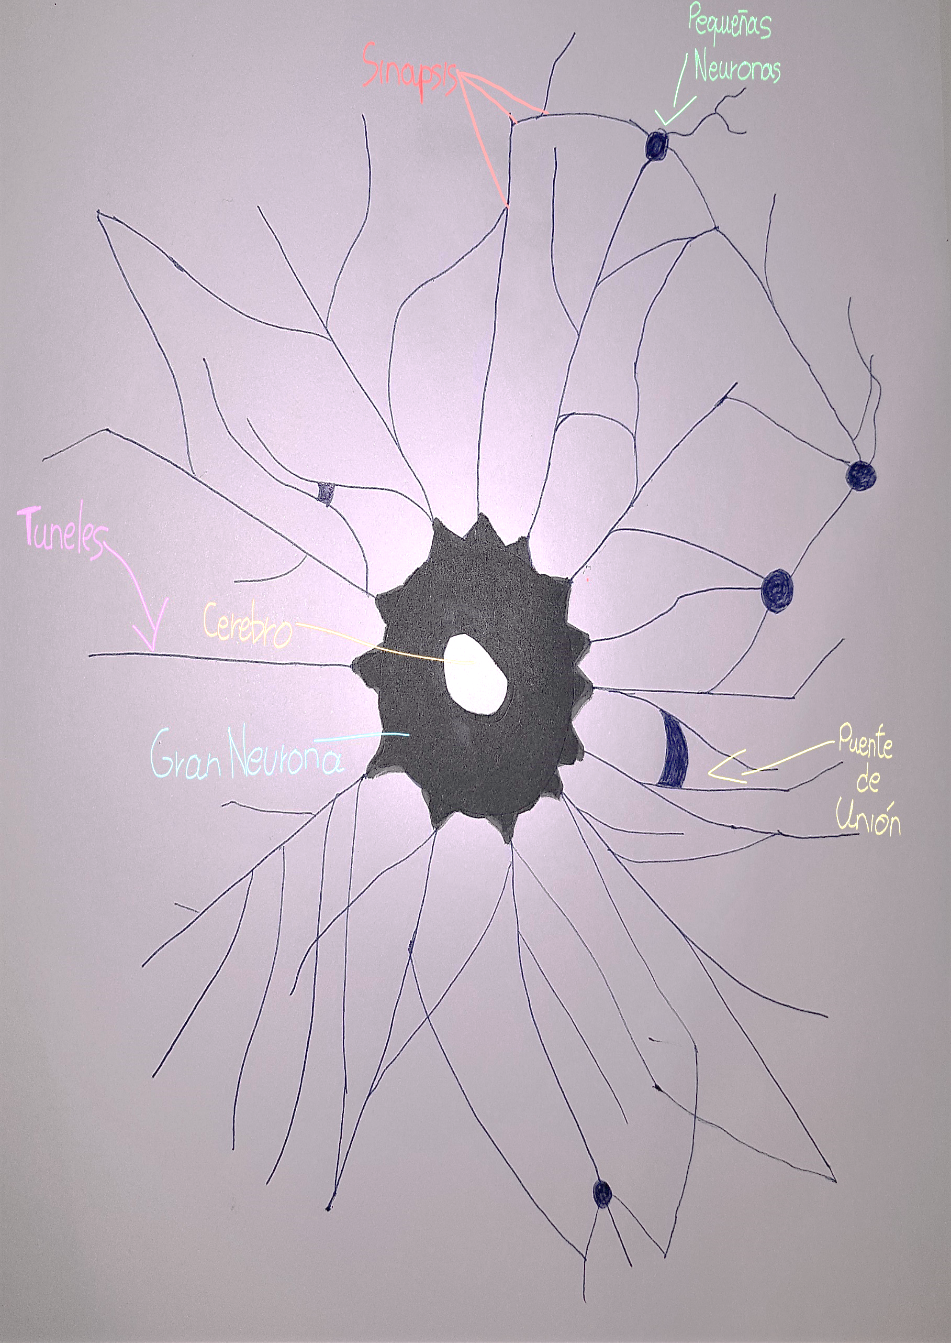
--------Memoria Automática Domotizada-------
26/06/2049

- Virtual.assistant.Tom accediendo a datos de Kitchen.
- Los zapatos Nike detectaron la opción de levitación mediante magnetización. Rechazada.
- Entrando en Neurona principal.
- Entrando en Tunnel 13.
- Entrando en Sala de experimentación.
- Conectando servidores…
- Conectado al Sistema MAD.
- Verificando datos.
- Autorizando acceso a Mi diario.
- Mi diario esta siendo transferido a la nube.
- Fase III del proyecto MAD. Superada.
- Empezando proceso de Fase IIII.
- El dispositivo Mi silla de ruedas ha detectado una variación en su peso.
- Las zapatillas Nike detectaron un incremento en la presión de las suelas.
- Alerta 1…
- Alerta 2…
- Alertas desactivadas manualmente.
- Desactivación manual del servidor.
- Activación manual del servidor.
- Fase IIII. Superada
- Saliendo de Sala de experimentación.
- Saliendo de Tunnel 13.
- Saliendo de Neurona Principal
- Los zapatos Nike detectaron la opción de levitación mediante magnetización. Aceptada.

